Racegame groep 3

Gemaakt door: Coen Koomen, Tom de Jonge, Jaron Timmerman, Rutger Schröder,

Emiel Kalksma, Dirk. P. Keizer.

UseCase Diagram van Onze Racegame.

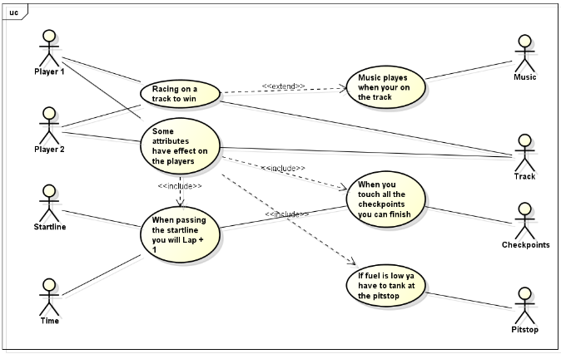

1. Player 1: pijltjes toetsen besturing.
2. Player 2: W, A, S, D toetsen besturing.
3. Startline: Werkt met de checkpoints om een ronde omhoog te gaan.
4. Checkpoints: Samen met de startlijn zorgt het systeem dat je een ronde omhoog gaat als je over de startlijn gaat.
5. Pitstop: Als de speler zijn fuelbar laag is moet hij/zij tanken bij de pitstop, even er doorheen rijden en de tank is weer vol.
6. Fuelbar: Geeft aan hoeveel brandstof je nog hebt.
7. Lapcounter: De lapcounter geeft aan in welke ronde de speler zit.
8. Speeddisplay: Geeft aan met welke snelheid de speler over het circuit rijdt.
9. Timerbar: Laat zien welke tijd verstreken is tijdens het racen.
10. Pitbar: Laat zien hoeveel keer de speler door de pitstop is geweest.
11. Grass: Door de collision zal de speler langzamer gaan rijden op gras.